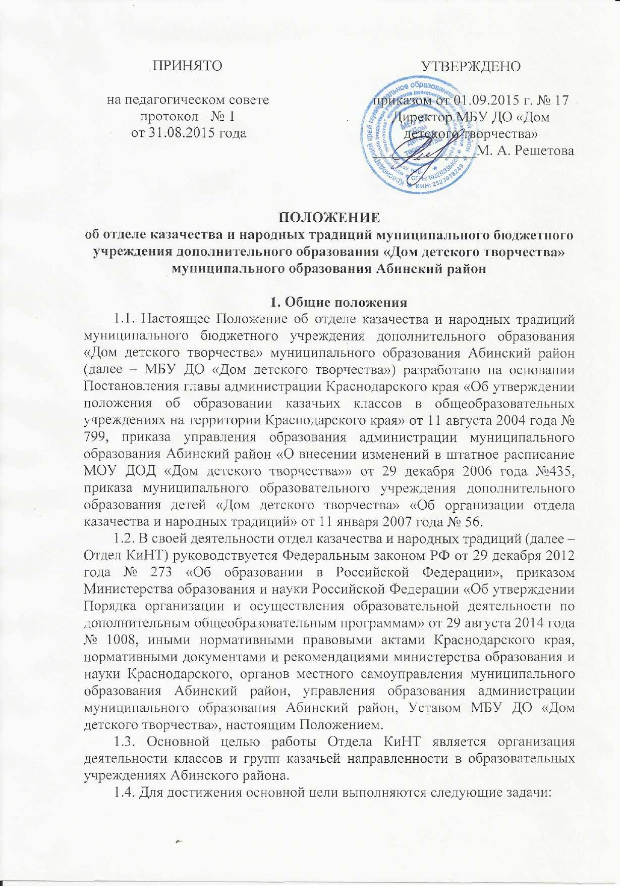

- организация деятельности педагогов - организаторов и педагогов дополнительного образования, работающих на базе общеобразовательных учреждений, имеющих классы казачьей направленности;
-организация и проведение массовых районных мероприятий направленных на гражданско-патриотическое воспитание на основе историко-культурных традиций кубанского казачества;
- организация участия классов казачьей направленности в зональных и краевых мероприятиях;
- разработка нормативно-правовой и методической базы для организации деятельности классов казачьей направленности;
-координация взаимодействия с сопредельными структурами и общественными организациями Абинского района;
- обобщение и распространение передового педагогического опыта;
- информирование вышестоящих органов администрации об организации работы классов казачьей направленности.

2. Штатное расписание
В штатное расписание Отдела КиНТ входят:
- заведующий отделом;
- методист отдела;
- педагог-организатор;
- педагог дополнительного образования;
- концертмейстер.

3. Основные функции
3.1. Создание нормативно-правовой базы для открытия классов казачьей направленности в общеобразовательных учреждениях.
3.2. Организация учебно-воспитательного процесса в классах казачьей направленности в общеобразовательных учреждениях.
3.3. Контроль, анализ и обобщение результатов деятельности педагогов Отдела КиНТ.
3.4. Организация практической и методической помощи педагогам Отдела КиНТ.

4. Организация работы
4.1. Отдел КиНТ возглавляет заведующий отделом, назначенный приказом директора .
4.2. Работники Отдела КиНТ назначаются и освобождаются от должности приказом директора МБУ ДО «Дом детского творчества».
4.3. Квалификационные требования, права, обязанности и ответственность работников Отдела КиНТ определяются должностными инструкциями.
4.4. Обязанности заведующего отделом в период временного отсутствия исполняет методист отдела на основании приказа директора МБУ ДО «Дом детского творчества».
4.5. Отдел по направлениям своей деятельности взаимодействует с администрацией муниципального образования Абинский район, управлением образования администрации муниципального образования Абинский район, районным казачьим обществом и муниципальными общеобразовательными учреждениями.
4.6. Заведующий отделом:
1) организует учебно-воспитательный процесс в классах казачьей направленности, осуществляет руководство и контроль за развитием работы Отдела КиНТ;
2) обеспечивает режим соблюдения норм и правил техники безопасности в учебном и воспитательном процессах Отдела КиНТ;
3) курирует деятельность педагогов-организаторов, педагогов дополнительного образования, методистов Отдела КиНТ.

5. Права и ответственность работников
Работники Отдела КиНТ для осуществления возложенных на них задач и функций имеют право:
1) пользоваться закрепленным за Отделом КиНТ имуществом, средствами связи, оргтехникой;
2) знакомиться с проектами решений руководства МБУ ДО «Дом детского творчества», касающимися его деятельности;
3) выносить на рассмотрение руководства МБУ ДО «Дом детского творчества» вопросы и предложения по улучшению деятельности учреждения и совершенствования методов работы; замечания по деятельности работников учреждения; варианты устранения имеющихся в деятельности учреждения недостатков;
4) в установленном порядке запрашивать и получать от специалистов Отдела КиНТ сведения и материалы, необходимые для выполнения задач, определенных настоящим Положением;
5) взаимодействовать, в пределах своей компетенции, в установленном порядке со специалистами сопредельных структур;
6) проходить аттестацию на соответствующую квалификационную категорию и получить ее в случае успешного прохождения;
7) выбирать и использовать методики обучения и воспитания, учебные пособия и материалы, учебники, методы оценки знаний обучающихся;
Заведующий, методист и педагоги Отдела КиНТ несут ответственность за:
8) выполнение возложенных на Отдел КиНТ задач;
9) нарушение правил организации учебно-воспитательного процесса, правил пожарной безопасности, охраны труда и санитарно – гигиенических норм;
10) состояние выделенной для деятельности Отдела КиНТ имущества оборудования, помещений.

